MARCHE DES ANIMAUX

Essaye de faire le tour de ton appartement, de ta maison ou de ton jardin (attention, pas dans les escaliers) en marchant :

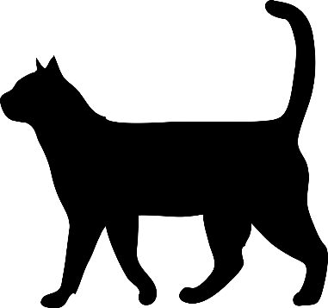
- A quatre-pattes, comme un chat
- A quatre-pattes, jambes et bras tendus, comme un ours

- A quatre-pattes en avançant d’abord les deux mains en même temps, puis en avançant les deux pieds en même temps, comme un lapin

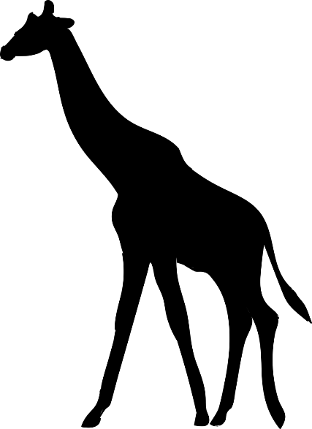
- A quatre-pattes en avançant d’abord la main et le pied droit en même temps, puis la main et le pied gauche en même temps, comme une girafe (on appelle cela marcher l’amble)

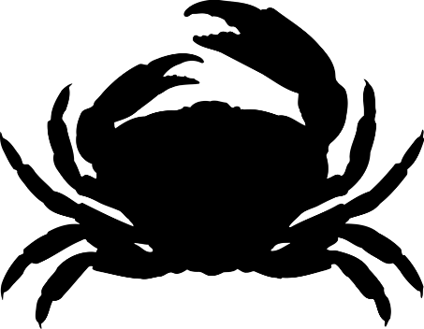
- A quatre-pattes, mais en marchant sur le côté, comme un crabe

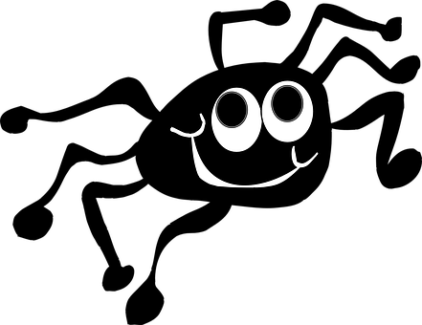
- A quatre-pattes, mais le ventre vers le plafond, comme une araignée (attention à ne pas te cogner la tête)

- Debout, jambes tendues, bras collés le long du corps, comme un pingouin
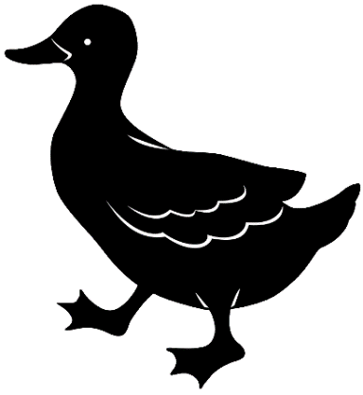
- En marchant accroupi, comme un canard
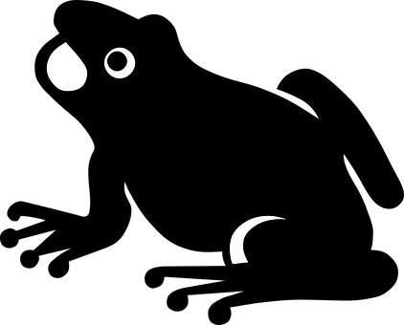
- En sautant accroupi, comme une grenouille

